VÝZVA NA PREDLOŽENIE CENOVEJ PONUKY
v súlade so zákonom č. 25/2006 Z.z. o verejnom obstarávaní a o zmene a doplnení niektorých zákonov v súlade s § 9 ods.9 na realizáciu stavebných prác

1. Identifikácia verejného obstarávateľa:
Názov: Základná škola internátna pre žiakov s narušenou komunikačnou schopnosťou
Sídlo: Brezolupy 30, 957 01
IČO: 17050154
Telefón: 038/7627070-71
Kontaktné osoby: Mgr. Jana Kupková, riaditeľka školy
Ing. Eva Valachová, vedúca hospodárskeho útvaru
e-mail: skola@zsbrezolupy.edu.sk

2. Predmet zákazky:
Rekonštrukcia podlahy
3. Stručný opis a rozsah zákazky:
3.1 Oprava podlahovej plochy v triedach spočívajúca v demontáži pôvodnej podlahovej krytiny, v odstránení umelo vybudovaných vyvýšených plôch – kovová konštrukcia, v ktorej sú osadené drevené dosky (fotodokumentácia je súčasťou súťažných podkladov – príloha 2), príprava podkladu – odstránenie lepidla, brúsenie betónu, vyspravenie a vyrovnanie podkladu, vysatie podkladu, nivelizácia vrátane penetrácie, dilatácie a materiálu. Súčasťou je odvoz odpadu na regulovanú skládku.
3.2 Pokládka a lepenie novej podlahovej krytiny v pásoch vrátane sokla do výšky 10 cm, frézovanie a zvarovanie podlahovej krytiny. Súčasťou je aj dodávka a doprava materiálu.
Obhliadku priestorov a zameranie je možné uskutočniť každý pracovný deň v sídle školy a to v čase od 06,00 do 14,00 hod.
4. Technická špecifikácia:
• podlahová krytina homogénne PVC / linoleum, nášľap min. 2 mm, hrúbka min. 2 mm,
• záťažová trieda 34–43
• šírka pásu 2m
• farebnosť podľa požiadavky verejného obstarávateľa (odtiene žltej, hnedej alebo oranžovej)
5. Predpokladaná hodnota zákazky:
12 138,00 € vrátane DPH
6. Typ zmluvy:
Výsledkom obstarávania bude v zmysle zákona č. 25/2006 Z.z. o verejnom obstarávaní a o zmene a doplnení niektorých zákonov v znení neskorších predpisov uzavretie Zmluvy o dielo na predmet zákazky podľa zákona 513/1991 v platnom znení (Obchodný zákonník). Zmluva nadobudne platnosť dňom jej podpísania oboma zmluvnými stranami. Zmluva nadobudne účinnosť dňom nasledujúcim po dni jej zverejnenia v Centrálnom registri zmlúv.

7. Miesto dodania predmetu zákazky:
Základná škola internátna pre žiakov s narušenou komunikačnou schopnosťou, 957 01 Brezolupy 30
8.Variantné riešenie:
Uchádzačom sa neumožňuje predložiť variantné riešenie.
9. Lehota na dokončenie predmetu zákazky
najneskôr 28.12. 2015
10. Podmienky účasti uchádzačov:
a) predloženie dokladu o oprávnení podnikať v predmete zákazky
b) návrh Zmluvy o dielo v jednom vyhotovení podpísaný štatutárnym zástupcom uchádzača, opečiatkovaný

11. Predkladanie cenových ponúk:
a) Uplynutie lehoty na predkladanie cenových ponúk dňa 17.12. 2015 do 12.00 hod. Cenová ponuka musí byt spracovaná v položkovitej forme (príloha 1)
b) Záujemca doručí cenovú ponuku poštou na adresu uvedenú v bode 1. tejto výzvy, e-mailom na adresu uvedenú v bode 1. tejto výzvy alebo ju predloží osobne na tej istej adrese v termíne na predloženie cenovej ponuky.
c) V prípade doručenia cenovej ponuky poštou alebo osobne je potrebné ponuku doručiť v nepriehľadnej obálke, ktorá musí byť uzatvorená a označená nasledovnými údajmi:
• adresa verejného obstarávateľa uvedená v bode 1
• adresa uchádzača
• označenie „SÚŤAŽ- NEOTVÁRAŤ“
• označenie názvom súťaže: Rekonštrukcia podlahy
V prípade doručenia cenovej ponuky e-mailom je potrebné do predmetu správy uviesť Cenová ponuka – rekonštrukcia podlahy.

d) Ponuky sa predkladajú v slovenskom jazyku a v Eurách,
e) Záujemca navrhovanú cenu predmetu obstarávania uvedie v zložení:
* Základ pre DPH 20%
* DPH 20%
* Cena diela celkom vrátane DPH
Ak záujemca nie je platcom DPH, na túto skutočnosť v ponuke upozorní.
f) Navrhovaná zmluvná cena je konečná a nemenná.
12. Podmienky otvárania ponúk:
17. 12. 2015 o 12,30 hod. v budove Základnej školy internátnej pre žiakov s narušenou komunikačnou schopnosťou, v kancelárii na prízemí. Na otváraní ponúk sa môžu zúčastniť uchádzači, ktorí predložili ponuku v lehote na predkladanie ponúk.
13. Hlavné podmienky financovania:
Predmet zákazky bude financovaný zo štátneho rozpočtu SR. Vlastná platba bude realizovaná formou bezhotovostného platobného styku na základe vystavenej faktúry. Lehota splatnosti je 14 kalendárnych dní odo dňa jej doručenia. Preddavky sa nebudú poskytovať.
14. Kritérium na hodnotenie ponúk:
- najnižšia cena
15. Ďalšie informácie verejného obstarávateľa:
Ponuky uchádzačov musia byť spĺňať všetky náležitosti uvedené v tejto Výzve. Všetky výdavky spojené s prípravou, predložením dokladov a predložením ponuky znáša výhradne uchádzač bez finančného nároku voči verejnému obstarávateľovi. Verejný obstarávateľ si vyhradzuje právo neprijať ani jednu z predložených súťažných ponúk, ak budú neregulárne alebo inak neprijateľné alebo presiahnu finančné možnosti verejného obstarávateľa. Predloženie cenovej ponuky uchádzačom nezaväzuje verejného obstarávateľa uzatvoriť zmluvu na predmetnú zákazku. Verejný obstarávateľ si vyhradzuje právo zrušiť použitý postup zadávania zákazky, prípadne zmluvu, ak sa zmenili okolnosti, za ktorých bolo vyhlásené verejné obstarávanie . Proti rozhodnutiu obstarávateľa o výbere najvhodnejšej ponuky nie je možné podať revízne postupy v zmysle zákona o verejnom obstarávaní.

Mgr. Jana Kupková
riaditeľka školy

Príloha: 1. Cenová ponuka
2. Fotodokumentácia
3. Návrh zmluvy o dielo

príloha č. 1
CENOVÁ PONUKA

Položkovitý rozpočet

Názov stavby : Rekonštrukcia podlahy
Miesto stavby : ZŠI pre žiakov s narušenou komunikačnou schopnosťou Brezolupy 30
Objekt : Budova školy

p.č. | Názov položky | m.j. | množstvo | Cena/m.j./ €  bez DPH | Cena spolu / €  bez DPH | DPH
Ostatné konštrukcie a práce – búranie
1 | Demontáž kovovej časti podlahy | os/hod | 72 |  |  | 20%
Úpravy povrchov
2 | Demontáž PVC lepené | m² | 190 |  |  | 20%
3 | Príprava podkladu (odstránenie lepidla, brúsenie betónu strojné, vysatie podkladu) | m² | 190 |  |  | 20%
4 | Nivelácia vrátane penetrácie, dilatácie a materiálu | m² | 190 |  |  | 20%
Lepenie podlahoviny
6 | Linoleum / homogéénne PVC - dodávka | m² | 212 |  |  | 20%
7 | Lepenie v pásoch | m² | 190 |  |  | 20%
9 | Frézovanie a zvarovanie vrátane zvarovacej šnúry | bm | 205 |  |  | 20%
11 | Lepenie a vyťahovanie sokla do výšky 10 cm | bm | 145 |  |  | 20%
 |  |  |  | Cena bez DPH
Platca DPH: áno – nie (nehodiace sa škrtnúť) |  |  |  | DPH 20 %
 |  |  |  | Celkové náklady

Obchodné meno uchádzača :
Sídlo alebo miesto podnikania :
IČO :
Tel. číslo:
e-mail :
Dátum : ........................................................................
pečiatka, meno a podpis uchádzača*

*Podpis uchádzača, jeho štatutárneho orgánu alebo iného zástupcu uchádzača, ktorý je oprávnený konať v mene uchádzača v záväzkových vzťahoch v súlade s dokladom o oprávnení podnikať, t.j. podľa toho, kto za uchádzača koná navonok.
príloha č. 2

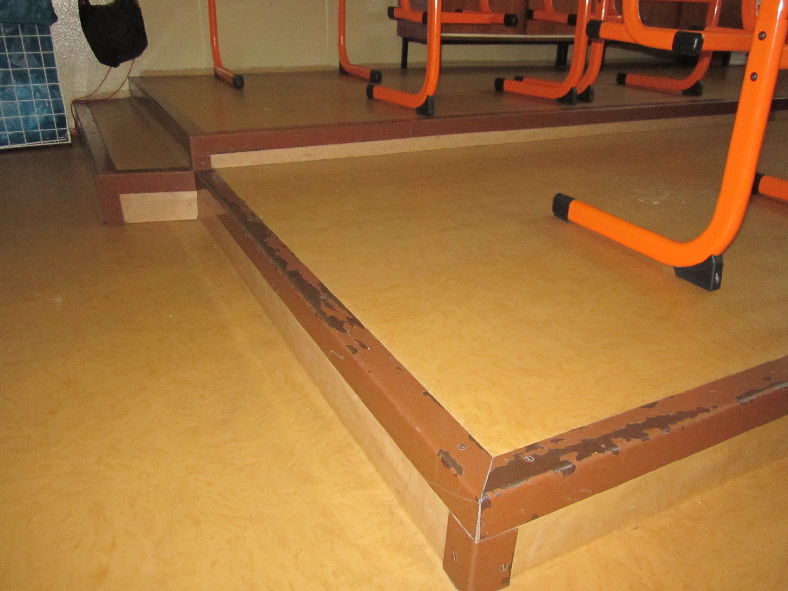
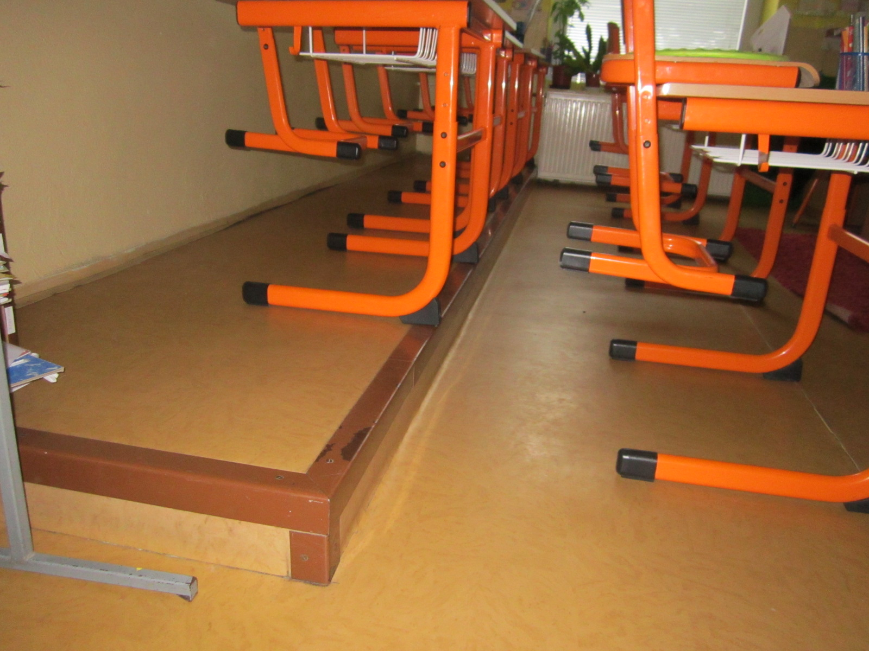

ZMLUVA O DIELO
č. 1/2015

uzatvorená podľa ust. § 536 a nasl. zákona č.513/1991 Zb. Obchodného zákonníka
v znení neskorších predpisov medzi týmito zmluvnými stranami:

I.

Zmluvné strany

Objednávateľ: | Názov | ZŠI pre žiakov s narušenou komunikačnou  schopnosťou
Objednávateľ: | Sídlo | Brezolupy 30, PSČ: 957 01
Objednávateľ: | IČO | 17050154
Objednávateľ: | Štatutárny zástupca | Mgr. Jana Kupková
Objednávateľ: | DIČ: | 2021054662
Objednávateľ: | Bankové spojenie | Štátna pokladnica
Objednávateľ: | Číslo účtu IBAN | SK36 8180 0000 0070 0009 8329
Objednávateľ: | Telefón | 038/7627070
Objednávateľ: | e-mail | skola@zsbrezolupy.edu.sk

a
Zhotoviteľ: | Obchodné meno/názov
Zhotoviteľ: | Sídlo/miesto podnikania
Zhotoviteľ: | Právna forma
Zhotoviteľ: | Súd registrácie/reg.orgán
Zhotoviteľ: | Štatutárny zástupca
Zhotoviteľ: | IČO:
Zhotoviteľ: | IČ DPH:
Zhotoviteľ: | Bankové spojenie
Zhotoviteľ: | Číslo účtu IBAN

II.
Predmet zmluvy

- Predmetom tejto zmluvy je záväzok zhotoviteľa vykonať tieto stavebné práce:

Rekonštrukcia podlahy:
- demontáž pôvodnej PVC podlahy a jej likvidácia
- odstránenie umelo vybudovaných vyvýšených plôch
- príprava podkladu (odstránenie lepidla, brúsenie betónu, vyspravenie a vyrovnanie podkladu, vysatie podkladu, nivelizácia vrátane penetrácie, dilatácie a materiálu
- pokládka a lepenie podlahovej krytiny v pásoch vrátane sokla do výšky 10 cm, frézovanie a zvarovanie podlahovej krytiny

- Predmetom tejto zmluvy je záväzok zhotoviteľa vykonať pre objednávateľa dielo v súlade s nim predloženou cenovou ponukou a záväzok objednávateľa dokončené dielo prevziať a za dielo zaplatiť dojednanú cenu.

III.
Čas a miesto plnenia diela

- Zhotoviteľ začne plnenie termínu realizácie diela deň nasledujúci po dni, kedy nadobudne táto zmluva účinnosť.

- Zhotoviteľ vykonáva dielo v mieste sídla objednávateľa a to v objednávateľom určených miestach budovy.

- Zhotoviteľ je oprávnený vykonávať dielo v čase od 7.00 h do 18.00 h v pracovných dňoch. V inom čase môže vykonávať dielo so súhlasom objednávateľa.

- Ukončenie diela bude do 28. 12. 2015. Uvažované zmeny v jednotlivých položkách podľa priložených ponukových listov rozpočtu, t.j. zmena vykonania a dodania prác a materiálu môže byť realizovaná po dohode oboch zmluvných strán. V prípade uskutočnenia tohto zámeru bude táto zmena zaznamenaná ako dodatok tejto zmluvy.

IV.
Povinnosti objednávateľa

- Objednávateľ sa zaväzuje zabezpečiť v súčinnosti so zhotoviteľom priestory tak aby boli na predmetnú činnosť prístupné v takom rozsahu, aby sa zamedzilo prípadnému nebezpečiu vzniku úrazu. Oboznámiť zhotoviteľa s internou smernicou v oblasti BOZP, OPP.

2. Objednávateľ je povinný vykonané dielo prevziať, ak je vykonané v požadovanej kvalite a rozsahu.
V.
Povinnosti zhotoviteľa

1. Zhotoviteľ sa zaväzuje koordinovať činnosti pri zhotovovaní diela s objednávateľom. Pri vykonaní diela postupuje zhotoviteľ v súlade s pokynmi objednávateľa.

2. Zhotoviteľ sa zaväzuje, že zabezpečí potrebné množstvo kvalifikovaných a technicky spôsobilých pracovníkov na riadne a včasné splnenie diela podľa tejto zmluvy.

3. Zhotoviteľ sa zaväzuje, že vykoná dielo podľa tejto zmluvy vrátane dodania potrebného montážneho a pomocného materiálu a potrebného strojového vybavenia.

4. Zhotoviteľ je povinný odovzdať objednávateľovi potvrdenia a doklady, ktoré sa vzťahujú k odovzdávanému dielu a ktoré sú potrebné k jeho užívaniu.

- Zhotoviteľ bude vykonávať Dielo vo vlastnom mene a na vlastnú zodpovednosť v súlade s príslušnými právnymi predpismi. Zhotoviteľ je oprávnený vykonať dielo prostredníctvom subdodávateľov, ktorí sú spôsobilí na vykonávanie prác, ktorými ich zhotoviteľ poverí. Za splnenie povinností subdodávateľov zodpovedá zhotoviteľ objednávateľovi v takom rozsahu, ako keby tieto činnosti vykonával sám.

- Zhotoviteľ je povinný na mieste vykonávania stavebných prác udržiavať poriadok a čistotu. Je povinný odstraňovať odpady a nečistoty vzniknuté z jeho práce a odstraňovať nečistoty z prístupových komunikácií spôsobené jeho činnosťou.

- Zhotoviteľ znáša nebezpečenstvo škody na mieste vykonávania diela až do termínu prevzatia vykonaného diela alebo jeho ucelenej časti zo strany objednávateľa.

- Zhotoviteľ zodpovedá za zabezpečenie bezpečnosti a ochrany zdravia pri práci a požiarnej ochrany svojich zamestnancov, subdodávateľov, ich zamestnancov, ako aj ďalších osôb, ktoré sa zdržujú oprávnene na stavenisku za účelom realizácie diela.

- Zhotoviteľ zodpovedá Objednávateľovi, že pri realizovaní Diela bude plniť a dodržiavať všetky príslušné ustanovenia právnych a technických predpisov v SR.

- Zhotoviteľ je výhradne zodpovedný za zaistenie všetkých povolení, stanovísk, súhlasov alebo iných oprávnení, ktoré sa môžu vyžadovať k prevádzkovaniu jeho podnikania a/alebo poskytovaniu predmetu tejto zmluvy v Slovenskej republike. Zhotoviteľ je takisto výhradne zodpovedný za zabezpečenie akýchkoľvek nevyhnutných povolení, súhlasov, stanovísk alebo iných oprávnení, ktoré sa môžu vyžadovať v súvislosti s dovozom, vývozom alebo colným odbavením akýchkoľvek vecí a materiálov, ktoré môžu slúžiť napríklad na to, aby Zhotoviteľ mohol realizovať Dielo v súlade s touto zmluvou, a ďalej za všetky náklady a výdaje s tým spojené.

VI.
Preberací protokol

- Záväzky zhotoviteľa podľa tejto zmluvy sa považujú za splnené okamihom, kedy zhotoviteľ vykoná dielo riadne a včas.

- Objednávateľ má právo dielo neprevziať najmä v prípade, ak vady diela budú takého charakteru, že užívanie diela alebo jeho príslušnej časti bude ohrozené alebo podstatne zhoršené.

- Prevzatie diela alebo jeho časti oprávnení zástupcovia zmluvných strán potvrdia podpisom písomného preberacieho protokolu. V prípade, že dielo bude vykazovať vady a zjavné nedorobky, Objednávateľ je oprávnený rozhodnúť sa, či dielo prevezme a do záverečného protokolu popíše tieto vady a nedorobky spolu s lehotou, v rámci ktorej sa ich zhotoviteľ zaväzuje odstrániť, alebo sa rozhodne nepodpísať preberací protokol – v tom prípade sa so zhotoviteľom dohodne na predĺžení lehoty na odovzdanie diela a podpísanie preberacieho protokolu.

- Pre potreby tejto zmluvy a výkladu jej ustanovení sa vadou rozumie odchýlka v kvalite, kvantite a parametroch diela, ktoré sú určené podľa tejto zmluvy a všeobecne záväznými technickými normami a predpismi.

VII.
Prechod vlastníckeho práva a nebezpečenstva škody k Dielu

- Vlastnícke právo k dielu prechádza na objednávateľa v okamihu odovzdania a prevzatia diela na základe preberacieho protokolu, pokiaľ v iných ustanoveniach zmluvy nie je dohodnuté inak.

- Nebezpečenstvo škody k dielu znáša zhotoviteľ až do okamihu protokolárneho odovzdania a prevzatia diela – na objednávateľa prechádza až prevzatím predmetu diela.

3. Veci potrebné na riadne vykonanie a dodanie diela, najmä stavebný materiál, zabezpečuje zhotoviteľ a ich cena je zahrnutá v odplate za vykonanie diela. Zhotoviteľ je vlastníkom týchto vecí až do okamihu, kedy sa stanú súčasťou diela – zabudovaním alebo namontovaním.

VIII.
Cena diela

- Celková pevná odplata za vykonanie diela predstavuje sumu xxx € (slovom: xxx Eur).

- Odplata za dielo je dohodnutá podľa zákona o cenách č. 18/1996 Z. z. v platnom znení a obsahuje daň z pridanej hodnoty (DPH). Odplata za dielo je dohodnutá ako cena pevná s ohľadom na rozsah, štandard a riešenie diela.

- Objednávateľ sa zaväzuje uhradiť zhotoviteľovi cenu za vykonanie diela dohodnutú podľa priloženej Cenovej ponuky. Fakturácia bude vystavená zhotoviteľom do 15 dní po odovzdaní diela. Objednávateľ sa zaväzuje uhradiť zhotoviteľovi cenu za vykonanie diela podľa faktúry vystavenej zhotoviteľom do 30 dní odo dňa vystavenia fakturácie a to bezhotovostným prevodom na účet zhotoviteľa uvedený v záhlaví tejto zmluvy.

IX.
Zodpovednosť za vady, záruka

- Zhotoviteľ zodpovedá objednávateľovi za to, že dielo bude vykonané podľa podmienok dohodnutých v tejto zmluve a že počas záručnej doby bude mať požadované vlastnosti.

- Zhotoviteľ zodpovedá za vady, ktoré má dielo pri jeho odovzdaní objednávateľovi a počas trvania záručnej doby.

- Zhotoviteľ nezodpovedá za vady, ktoré boli spôsobené použitím podkladov, materiálov a prvkov prevzatých od objednávateľa a zhotoviteľ ani pri vynaložení všetkej starostlivosti nemohol zistiť ich nevhodnosť, prípadne na ňu upozornil Objednávateľa a ten napriek tomu na ich použití trval. Prípadné upozornenie na nevhodnosť a taktiež odpoveď na takéto upozornenie je potrebné vykonať vždy písomnou formou osobitným listom.

- Dĺžka záručnej doby je ...... (min. 24) mesiacov. Záručná doba začína plynúť dňom podpísania protokolu o odovzdaní a prevzatí diela, môže však byť skrátená o dobu, po ktorú bude objednávateľ v omeškaní so začatím preberacieho konania, alebo po ktorú neoprávnene odmietol dielo prevziať.

- Prípadnú reklamáciu vady plnenia je objednávateľ povinný uplatniť bezodkladne po zistení vady v písomnej forme.

- Zhotoviteľ sa zaväzuje začať s odstraňovaním uznaných vád predmetu plnenia, ktoré neohrozujú prevádzku diela, do 10 dní od uplatnenia oprávnenej reklamácie objednávateľom, ak sa zmluvné strany písomne nedohodnú inak, a uznané vady odstrániť v čo najkratšom čase. Termín odstránenia uznaných vád sa dohodne písomnou formou.

- Zhotoviteľ sa zaväzuje začať s odstraňovaním uznaných vád diela, ktoré ohrozujú jeho prevádzku, nasledujúci pracovný deň po oznámení vady.

- Zmluvné strany sa dohodli, že v prípade, že sa na diele vyskytne vada počas záručnej doby, objednávateľ má právo požadovať od zhotoviteľa bezodplatné odstránenie vady a zhotoviteľ je povinný vadu bezodplatne odstrániť.

- Ak sa ukáže, že reklamovaná vada diela je neopraviteľná, zaväzuje sa zhotoviteľ dodať náhradnú časť diela alebo objednávateľovi poskytnúť primeranú zľavu z odplaty za vykonanie Diela. Prípadnou zľavou nie je dotknuté právo objednávateľa na záruku.

X.
Zodpovednosť za škodu

- Zhotoviteľ za seba, svojich zamestnancov, osoby poverené činnosťou podľa tejto zmluvy zodpovedá za všetky škody spôsobené objednávateľovi vo vzťahu k tejto zmluve.

- Zhotoviteľova zodpovednosť sa nevzťahuje na:

• nesprávne používanie diela objednávateľom alebo treťou osobou,
• škody, spôsobené pokynmi objednávateľa, vydanými napriek upozorneniam zhotoviteľa,
• vyššiu moc podľa článku 12 zmluvy.

XI.
Zmluvné pokuty

1. Pri nedodržaní termínu realizácie dodávky a montáže diela zhotoviteľom je zhotoviteľ povinný zaplatiť objednávateľovi zmluvnú pokutu vo výške 0,03 % za každý deň omeškania realizácie jednotlivej predmetnej položky resp. položiek.

2. V prípade omeškania objednávateľa s finančnou úhradou faktúry za vykonanie diela je objednávateľ povinný zaplatiť zhotoviteľovi úrok z omeškania vo výške 0.03 % z dlžnej sumy za každý deň z omeškania.

XII.
Vyššia moc

- Zmluvné strany nezodpovedajú za škody, ktorú by mohli spôsobiť, resp. spôsobili druhej strane porušením povinností podľa zmluvy v prípade, ak to bolo spôsobené dôvodmi, za ktoré daná zmluvná strana nenesie zodpovednosť a ktoré ani pri vynaložení dostupnej starostlivosti nemohla ovplyvniť, najmä z dôvodu vojny, štrajku akéhokoľvek druhu, prerušením dodávok energií, materiálov.

- Dotknutá zmluvná strana, ktorá má vedomosť o okolnostiach popísaných v predchádzajúcom bode, je povinná bezodkladne informovať druhú stranu o ich vzniku a o dôvodoch, pre ktoré nebude schopná plniť si svoje povinnosti podľa zmluvy. V prípade, že tieto dôvody pominú, bude dotknutá zmluvná strana o tom opätovne informovať druhú stranu a zároveň bude pokračovať v plnení povinností podľa zmluvy.

3. Pokiaľ by okolnosť brániaca v riadnom plnení tejto zmluvy popísaná ako „vyššie moc“ trvala bez prerušenia viac ako 1 kalendárny mesiac, má každá zmluvná strana právo ukončiť túto zmluvu formou odstúpenia od zmluvy.

XIII.
Záverečné ustanovenia

- Otázky neupravené touto zmluvou sa riadia príslušnými ustanoveniami Obchodného zákonníka, prípadne ďalšími právnymi predpismi.

- Dodatky tejto zmluvy musia byť vykonané formou písomného dodatku k zmluve a musia a musia byť podpísané oboma zmluvnými stranami.

- Zmluva nadobúda platnosť dňom podpisu oboma zmluvnými stranami.

- Táto zmluva nadobudne účinnosť dňom nasledujúcim po dni jej zverejnenia v Centrálnom registri zmlúv

- Táto zmluva bola vyhotovená v troch rovnopisoch, z ktorých dva si ponechá objednávateľ a jeden rovnopis zhotoviteľ.

- Zmluvné strany si zmluvu prečítali, jej obsahu porozumeli a prehlasujú, že ich prejavy vôle sú slobodné, zrozumiteľné a určité, čo svojimi podpismi potvrdzujú.

Za objednávateľa: | Za zhotoviteľa:
V Brezolupoch dňa: | V dňa:
pečiatka a podpis | pečiatka a podpis
Mgr. Jana Kupková  riaditeľka školy | Titul, meno, priezvisko  a funkcia štatutárneho zástupcu

